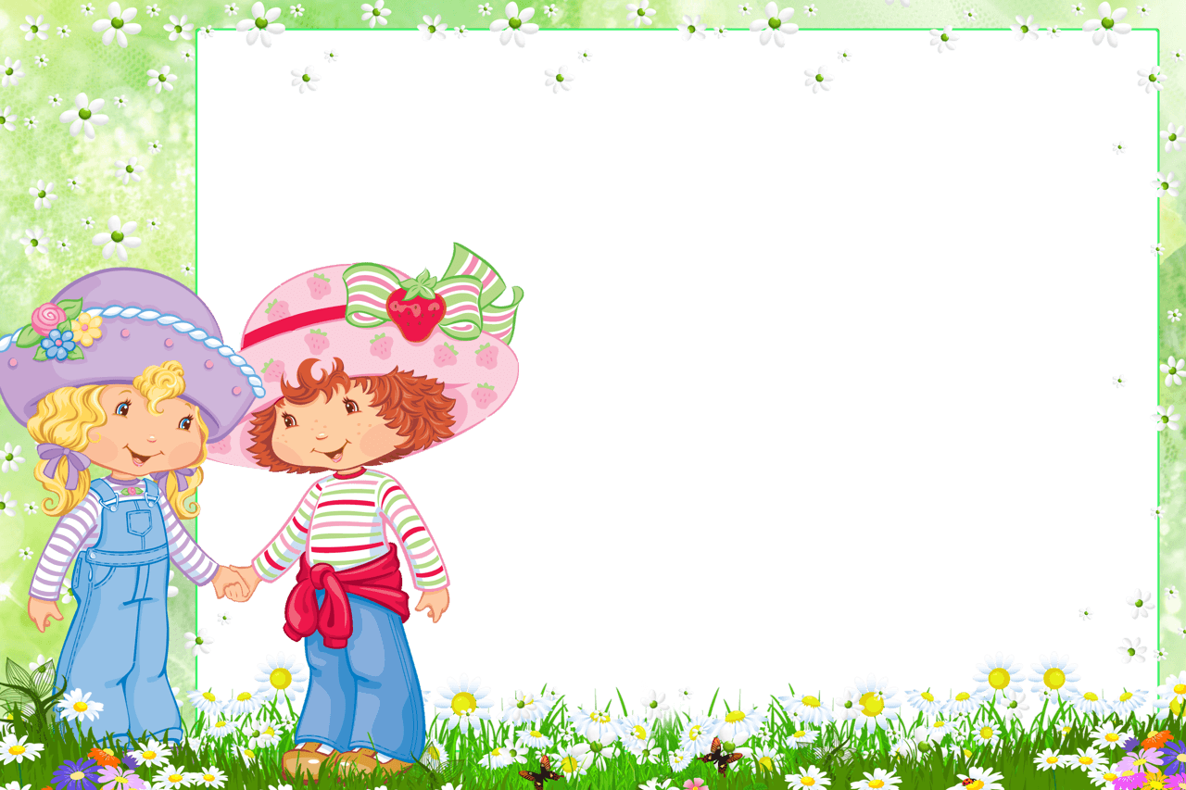

**Ой мавзуси**:”Ер сайёраси”.

**Ҳафта мавзуси:”**Ер сайёрасини сақла”.

***Апрель ойининг 4- ҳафтаси.***

**Гуруҳ:** Катта.

**Фаолият турлари:** Нутқни ривожлантириш,Табиат, Математика.

**Мавзу:”** Ер сайёрасини сақлайлик.”

**Мақсад:** Табиатга муҳаббат, уни ҳимоя қилиш истагини экологик онг ва ташқи дунёга қизиқишни тарбиялаш.

**Таълимий мақсад:** Табиатга, ҳайвонларга қизиқиш ва ҳурматни шакллантириш.Геометрик шакллар(доира, тўртбурчак, учбурчак, предметлар шакли, ўлчами, ранги) ҳақидаги болаларнинг билимларини мустаҳкамлаш.

**Тарбиявий мақсад:** Болаларни суҳбатда фаол иштирок этишга , саволларга жавоб беришга, ер сайёрасини, табиатни асраш, аввайлаш, ҳурмат қилишга ўргатиш.

**Ривожлантирувчи мақсад:** Дўстларни бир-бирига ёрдам бериш ҳар-бир боланинг вазифаси эканлигини ва табиатни асраб-авайлашни ривожлантириш.

**Давлат талаби:** Бола қизиқувчан, интилувчан, фаол, билишга қизиқиш билдиради ва унга эҳтиёжи мавжуд, нутқни тинглайди, англайди, сўзлашади ва мулоқат қилади,соғлиқни сақлаш малакаларини намоён қилади, элементар математика малакаларига эга.

**Керакли жиҳозлар**:Қизил китоб расмлари билан(*ҳайвонлар, ўсимликлар, қушлар*), фаолиятга зарур бўлган кўргазмали қуроллар тўпламлари ва расмлар.Аудиоёзувлар, самбуфер, чип.

**Фаолиятнинг бориши:**Ташкилий дақиқа.

*Болалар”Улибка” мусиқаси остида доира шаклида туриб оладилар ва саломлашадилар.*

Қуёш чиқар эрталаб**-***қўллар юқорига*

Бизни чорлар табиат**-***тирсаклар букилиб қўллар кўкракка қўйилади.*

Мен уйимдан чиқаман*-қўл билан ўзини кўрсатади.*

Салом дейман кўчамга*-қўллар у ён бу ёнга ҳаракатланади)*

Салом дейман қуёшга*-қўллар бош узра кўтарилади.*

Салом дейман майсага*-қўллар пастга туширилиб гиламни силанади*

Салом дейман шамолга*-қўллар ақа-бақа силкинадилар.*

Асосийси саломим-*қўллар юқорида.*

Гўзал она Ватанга-*болалар бир-бирларининг қўлларини ушлайдилар.*

*Саломлашиш тугаши билан табиат акс этилган мусиқа қўйиб қўйилади. Тарбиячи доскага*

*қизил китоб ва ундаги ҳайвонлар, ўсимликлар , ўт-ўланлар расмларини доскага олдиндан*

*илиб ҳозирлаган бўлиши керак. Мусиқа остида бирор бир бола ҳакка бўлиб гуруҳга учиб*

*киради.*

**Ҳакка** Фалока:! Фалокат! Ёрдам беринг! Ёрдам беринг!

*(Ҳакка тумшуғидаги мактубни болаларга ташлаб кетади)*

**Тарбиячи:** Вой бу нима? (Болалар жавоблари)

*Тарбиячи мактубни болаларга ўқиб беради.*

*“Қадрли болажонлар, бизнинг ўрмонимиз дарахтларини кесиб*

*кетишди. Бу ахир биз ҳайвонларнинг уйимизку. Сиздан ўтиниб-ўтиниб сўраб илтимос*

*қиламиз. Бизга зудлик билан ёрдам беринглар.!”Салом билан Айиқполвончалар!*

**Тарбиячи:** Ким ўрмондаги дарахтларни кесиб кетийкина, болажонлар!

**Болалар:** Ёмон одамлар!

**Тарбиячи:** Нима учун улар шундай қилдийкина болажонлар.

**Болалар:** Улар ёмон одамлар фақат ўзларини ўйлайдилар. Ҳайвон, ўсимлик, қушларни ўйламайдилар. У ўтинларни печкага ёқишади, сотишади.

**Тарбиячи:** Сизлар нима деб ўйлайсизлар, кўпгина дарахтларни кесиш мумкинми?

**Болалар:** Йўқ! Чунки уларни кескандан сўнг ҳайвон ва ўсимликлар яшай олишмайди.

**Тарбиячи:** Уларга ёрдам берамизми болажонлар! (*Болалар жавоблари*) Ие, болалар қаранглар Ҳакка болалар ўрмонга йўлни топиб олишсин деб ҳар-хил нарсалар ташлаб кетибди. Бўлмасам биз шу Ҳакка ташлаган нарсалар ортидан борамиз. Болалар ўрмонга нимада борамиз у узоқку?

(*Болалар ўрмонга бориш учун ўзлари бирор бир транспорт турини танлайдилар)*Бўлмасам Ҳакканинг изидан кетамиз*.*

*(Мусиқа остида худди транспортда кетаёигандек ҳаракат қилишади)*

***Табиат, қушлар, майсалар, ҳашоратларнинг мусиқали товуши эшиттирилади.***

**“Гулзордаги ахлатлар” тўхташ бекати.**

*(Гуллар, ҳашоратлар ўтлоқда жойлашган, гуллар ва ўтлоқлар оралиғида ахлатлар сочилган.)*

*(Тарбиячи Гулзорлар манзараларини карточкалар ёки расмлар орқали ёки гуруҳда ҳам ташкил этса бўлади)*

**Тарбиячи:** Келинглар гулзорга ўтамиз.Қаранглар бу жой қандай чиройли, гуллар очилган, капалаклар учиб юрибди.

***Болалар карточкалар ёки расмлар билан ишлашади.***

**Тарбиячи:** Бу ер чиройлик экану ахлат кўп экан а, ёмон одамлар чиқиндиларни ташлаб кетишибди. Уни териб олишимиз керак. Келинглар гулзорни чиройли қилиб чиқиндилардан тозалаб қўяйлик.(*Болалар тарбиячининг сўзини маъқуллайдилар)*Бизнинг вазифамиз ахлатларни геометрик шакллар асосида териш бўлади.Столларингиз устидан геометрик шакллардан гулзор ичидаги чиқиндиларини териб берасизлар.

**Геометрик шакллардан чиқинди териш**

**Тарбиячи:** Баракалла болажонлар! Биз вазифани аъло даражада бажардик. Мана гулзоримиз ҳам озода, покиза асосийси чиройли бўлиб яна ўз ҳолига қайтди. Биз яна йўлимизда давом этишимиз керак. Келинглар транспортимизни алмаштириб оламиз.

*(Болалар ўз ҳоҳишларига қараб транспорт турини танлайдиларва ҳакка ташлаб кетган нарсалар изидан юришни давом эттирадилар))*

**“Ўрмонда ёнғин” тўхташ бекати.**

**(***Болалар ўрмонда табиатни йўқ қилишга қодир бўлган ёнғинни пайқашади)*

**Тарбиячи:** Болалар бу ерда олов уни ўчиришимиз керак. Уни қандай ўчирсак экан а

болажонлар!

*(Болалар Тарбиячининг столи устида мактубни кўриб қолишади)*

**Тарбиячи:** Ие, болалар бу мактубни сизлар қўйдиларингми? (*Болалар жавоблари)*

**Қани уни очиб ўқийликчи.........**

*“Хайрли кун болажонлар” Мен сизларни кутган эдим. Мана ушбу фурсат ҳам етиб келиб*

*сизлар ҳузуримга ҳам етиб келдиларинг. Мен олов ёнғинман, мен ҳамма ширин нарсаларни*

*яхши кўраман.Сизлар мени битта шарт билан тўхтатишларинг мумкин. Мен сизларга*

*бир ўйин тайёрлаб қўйдим. Ўйиннинг номи “Сўзлар” деб аталади. Агар ушбу сўзларни*

*тўғри топсангиз мени мағлуб этган бўласиз.”*

**Тарбиячи:** Болалар, келинглар “Сўзлар” ўйинини ўйнаб кўрамизми?

**Болалар:** Хўб!

**Тарбиячи:** Келинглар олдин тўнкаларга ўтириб оламиз ва атрофга назар соламиз. Нимани кўряпсизлар?

**Болалар:** Дарахтларни, Қуёнчани, тўнкаларни, ёнғинни, қушни.

**Тарбиячи:** Келинглар, сизлар билан битта сўзни топиб унинг билан ўйнаб кўрамизми? (*Болалар сўзларни топадилар.)*

**Тарбиячи**:”Ёнғин”-қанақа?

**Болалар:** Қизил,ёрқин...

**Тарбиячи**:”Ёнғин”-нима қилади?

**Болалар:** Иситади, ёнади, куйдиради...

**Тарбиячи**:”Ёнғин”-ҳақида нима деб ўйлайсизлар?

**Болалар:** Олов инсонга яшашга ёрдам беради...

**Тарбиячи**:”Олов”-бизга нима беради?

**Болалар:** Илиқлик, ҳаёт...

**Тарбиячи**Баракалла, болажонлар! Айтингларчи олов нимадан қўрқади?

**Болалар:** Сувдан...

**Тарбиячи:** Нима учун у сувдан қўрқади?(*Болалар жавоблари)* Болалар қаранглар “Ёнғин” қўрқиб қочиб кетди?Баракалла, болажонлар! Биз ўрмонни “Ёнғиндан” сақлаб қолдик. Энди табиат биздан ҳурсанд бўлади ва қувонади. Болалар биз “Ёнғинни” ўчирдик лекин ёнғин пайтида ўрмонда яшовчилар ва ҳайвонлар ҳар тарафга қочиб кетишган. Уларни яна уйларига қайтаришимиз зарур.Аммо гап шундаки ёввойи ва уй ҳайвонлари бир-бирлари билан аралашиб кетганлар. Шунинг учун уларни бир-биридан ажратиб, ёввойи ҳайвонларни ўрмонга, уй ҳайвонларнии эса фермаларга жўнатишимиз керак.

Ҳозир бўлмасам 2 гуруҳга бўлиниб оламизда 1-чи гуруҳдагилар ёввойи ҳайвонларни мана бу ўрмон акс эттирилган расмлар устига, 2-чи гуруҳдагилар эса уй ҳайвонларини акс эттирилган ферма расмларига топиб қўйиб чиқадилар.

***Дидактик ўйин “Ёввойи ва уй ҳайвонлари”.***

**Тарбиячи:** Баракалла, болажонлар! Қани менга айтингларчи, биз ўрмонни, ҳайвонларни, қушларни ва табиатни фалокатдан асраб қолдикми?

**Болалар:** Ҳа!

**Тарбиячи:** Бунинг учун биз нималар қилдик?

**Болалар:** Гулзорларни чиқиндилардан тозаладик, “Ёнғинни ҳайдадик, ҳайвонларни уйларига қайтардик.

**Тарбиячи:** Тўғри, биз катта ва қийин йўлдан ўтдик, энди боғчамизга ҳам қайтадиган вақт бўлиб қолди. Бу сафар қанақа транспорт турида қайтамиз?

(*Болалар танловига асосан транспорт тури танланади. Шўх мусиқа янграйди. Сўнг мусиқа тиниб Қизил китобнинг овози эшитилади.)*

**Қизил китоб:**Раҳмат сизларга болажонлар, сизлар қўрқмас, ботир болалар экансизлар. Сизлар ҳар қандай қийинчиликларни енгиб мени табиатимни сақлаб қолиб менга енгиллик баҳшида этдиларинг. Сизлар доим табиатимизни асранг! Уни асрасанглар у сизларга ҳаммёқни: гўзалликни, покизаликни, озиқ-овқатларни, мусаффо осмонни, сувни ва ҳ.к бизга ҳадя этади. Шунинг учун мен сизларни бугун яхши қатнашганингиз учун кўкрак медалллари билан мукофотлайман. Тарбиячи опажон мана бу сандиқчани ичида медаллар турибди олиб барча болаларга тақиб мукофатлаб қўйишингизни сўрайман! *(Болаларга Тарбиячи медалларни бўйнига тақиб чиқади).* ***Тузувчи: Фарғона вилояти Ёзёвон туман 3-сон ДМТТ ходими.***

